Аппликация «Скворечник».

Цель: учить детей изображать в аппликации предметы, состоящие из нескольких частей; определять форму частей (прямоугольная, круглая, треугольная); уточнить знание цветов, развивать цветовое восприятие.
Материалы: иллюстрация скворечника, картон, цветная бумага, кисти, клей, салфетки.
Ход занятия:
- Рассматриваем изображение скворечника и называем части из которых он состоит, обращая внимание, что части похожи на геометрические фигуры. (скворечник- прямоугольник, крыша- треугольник, а окошко- круг). Называем цвета, которые будем использовать для аппликации. Напомнить, что излишки клея мы вытираем салфеткой.
- Приступаем к сборке скворечника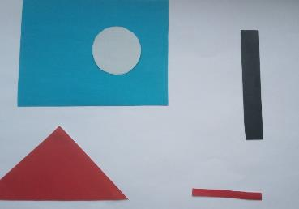
Сначала клеим крышу
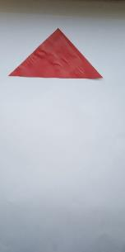
Затем сам скворечник
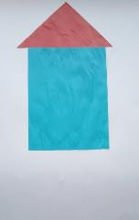
Окошко
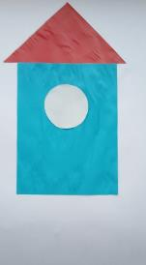
Далее крепеж
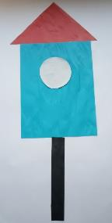
И последний шаг- это жердочка
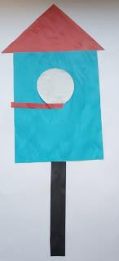
Готово! Молодцы ребята!
- Пальчиковая гимнастика.
Из скворечника торчат (пальцы рук соединить над головой)
Клювы маленьких скворчат,
Клювик раз, клювик два (пальцы каждой руки поочередно соединить в «клювик»)
Лапка, лапка, голова (каждой кистью показать лапку, затем сделать «замок»)
Кук и спрятались (ударить по коленке и пальцы рук соединить над головой).
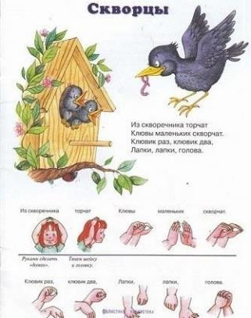
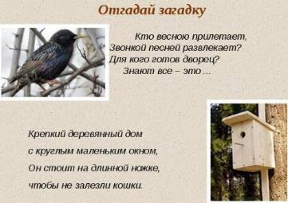
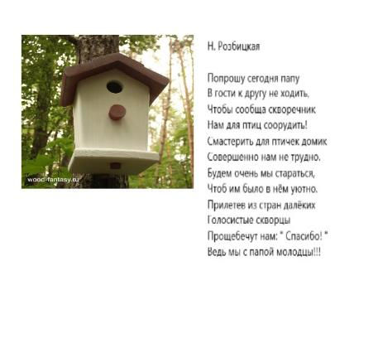

Выполненная работа:
